Безопасность людей во время осеннего и зимнего ледостава
Не только летом, но и зимой многих тянет к реке, озеру. На ледяной глади появляются конькобежцы, лыжники. Минуя дальние мосты и сокращая этим себе путь, идут на противоположный берег пешеходы.
Ледяная поверхность рек и озер, принося людям много удовольствия и создавая им известные удобства, в то же время таит большую опасность для жизни и здоровья человека.
Осенью, как только ударят первые морозы, на водоемах образуется ледяной покров. Стоячие водоемы (пруды, озера, болота и др.) лед сковывает по всей поверхности и раньше, чем реки с быстрым течением. На крупных водоемах лед появляется прежде всего у берега, а с усилением морозов все покрывается зеркальной гладью. Следует помнить, что на середине реки лед всегда тоньше. Здесь могут быть промоины.
С появлением первого ледяного покрова на водоемах выход на лед запрещается. Тонкий лед не прочен и не выдерживает тяжести человека.
Переходить по льду следует по оборудованным транспортным и пешеходным переправам, соблюдая при этом дисциплину и порядок, установленные на них. При отсутствии таких переправ, прежде чем двигаться по льду, надо убедиться в его прочности, проверенной взрослыми, опытными людьми.
Категорически запрещается проверять прочность льда ударом ноги, рискуя провалиться под лед.
Во всех случаях, прежде чем сойти с берега на лед, необходимо внимательно осмотреться и идти по проложенной тропе. Во время оттепели на лед выходить опасно. Не следует спускаться на лыжах и санках в незнакомом месте, особенно с обрывов.
При движении по льду следует быть осторожным, внимательно следить за поверхностью льда, обходить опасные и подозрительные места, остерегаться площадок, покрытых толстым слоем снега. Под снегом лед всегда тоньше, чем на открытом месте.
Особенно осторожным следует быть вблизи выступающих на поверхность кустов, травы, в местах, где быстрое течение, где ручьи впадают в водоемы, выходят родники, вливаются сточные воды промышленных предприятий, где ведется заготовка льда.
Темное пятно на ровном снеговом покрове тоже таит опасность: под снегом может оказаться непрочный лед.
Безопаснее всего переходить в морозную погоду по прозрачному, с зеленоватым оттенком льду.
При групповом переходе по льду следует двигаться на расстоянии 5-6 м друг от друга. Идущий впереди должен подвязаться веревкой, другой конец ее будет нести идущий сзади, чтобы в случае необходимости прийти ему на помощь.
Кататься на коньках разрешается только на специально оборудованных катках. Если каток оборудуется на водоемах, то катание разрешается лишь после тщательной проверки прочности льда и при толщине его не менее 25 см.
Опасно ходить и кататься на льду в одиночку в ночное время и особенно в незнакомых местах.
При переходе водоема на лыжах рекомендуется пользоваться проложенной лыжней. Если приходится идти по целине, то для обеспечения безопасности необходимо крепления лыж отстегнуть, чтобы можно было быстро освободиться от них в случае провала льда. Палки надо держать в руках, петли с кистей рук снять, рюкзак держать на одном плече. Расстояние между лыжниками должно быть 5-6 м. Во время движения по льду лыжник, идущий первым, ударами палок проверяет прочность льда.
Нередко дети, особенно подростки, увлекаются ловлей рыбы со льда. Во время рыбной ловли не рекомендуется на небольшой площадке пробивать много лунок, прыгать и бегать по льду, собираться большими группами. Каждому рыболову необходимо иметь с собой шнур длиной 12—15 м, на одном конце которого крепится груз весом 400—500 г, на другом – петля. Шнур бросается провалившемуся под лед.
Действия провалившегося на льду
В случае провала льда под ногами необходимо действовать быстро и решительно, широко расставив руки, без резких движений, удержаться на поверхности, переползти на поверхность крепкого льда, а затем, лежа на спине или груди, продвигаться в ту сторону, откуда пришел, одновременно призывая людей на помощь.
Лыжник в случае провала льда под ногами должен немедленно отбросить рюкзак, положить поперек трещины палки, лечь на лед, без суеты освободиться от лыж и попытаться, опираясь на палки, выбраться на крепкий лед.
Способы спасания провалившегося на льду
При оказании помощи провалившемуся на льду человеку используются как табельные, так и подручные средства.
Если человек провалился под лед вблизи спасательной станции, то спасатели используют табельные спасательные средства: выдвижные спасательные лестницы, сани-носилки, шесты, шлюпки-ледянки, волокуши, волокуши-понтоны, сани-носилки, резиновые лодки и другие средства (рис. 82).
Но чаще люди тонут вдали от спасательных станций. В этих случаях следует использовать подручные спасательные средства: жерди, лыжи, лыжные палки, рюкзак, шарф, пальто, ремень, веревку, т. е. любые предметы, находящиеся рядом (рис. 83—86).
При оказании помощи провалившемуся под лед опасно подходить к нему близко. К пострадавшему следует приближаться лежа, с раскинутыми в сторону руками и ногами. Если помощь оказывают два-три человека, то они ложатся на лед и цепочкой продвигаются к пострадавшему, удерживая друг друга за ноги, а первый подает пострадавшему лыжные палки, шарф, одежду и т. д. Деревянные предметы (лестницы, жерди, доски и др.) необходимо толкать по льду осторожно, чтобы не ударить пострадавшего. Спасатель при этом должен обезопасить и себя. Продвигаясь к пострадавшему, следует ложиться на доску, лыжи и другие предметы.
Применяются облегченные лестницы длиной 3-5 м и шириной 50—70 см; спасательные доски, изготовленные из ели или сосны, длиной 5-8 м; спасательные сани с длиной полозьев до 4 м и шириной развода до 120 см; шлюпки-ледянки, представляющие со —
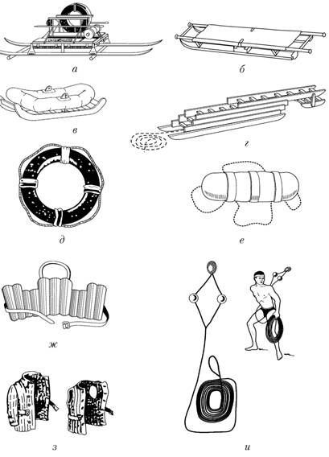
Рис. 82. Табельные спасательные средства:
а – комплект оборудования для проведения спасательных работ
в зимних условиях; б – носилки-волокуши;
в – надувная лодка-волокуша; г – выдвижная лестница;
д – спасательный круг; е – спасательный валик;
ж – спасательный нагрудник; з – спасательный бушлат и жилет;
и – «конец Александрова»
бой обычную шлюпку с закрепленными по сторонам киля двумя полозами и волокушу (обычный кусок доски с прикрепленным к нему листом фанеры). Все средства, применяемые для спасения утопающих в зимних условиях, должны быть надежно связаны веревкой с берегом.
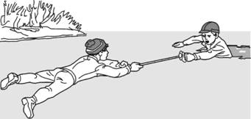
Рис. 83. Помощь лыжной палкой
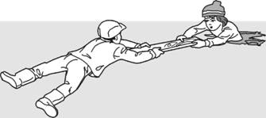
Рис. 84. Помощь доской
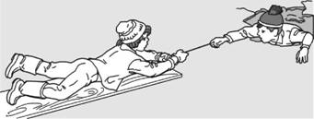
Рис. 85. Помощь веревкой
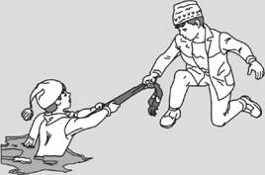
Рис. 86. Помощь шарфом
Ситуация, когда человек провалился под лед, требует от спасателя соблюдения особых правил предосторожности. Для приближения к тонущему нужно ползти по льду на груди, широко расставляя руки и ноги. Если есть возможность, то нужно использовать для увеличения площади опоры доски, жерди, лыжи, фанеру, лестницы и т. п. Опасно приближаться к самому пролому, так как у кромки лед особенно хрупок и может обломиться под тяжестью тела спасателя. Лучше, не подползая к полынье или пролому слишком близко, бросить тонущему веревку, связанные ремни или протянуть шест, за который он может ухватиться.
Если вы провалились под лед, широко раскиньте руки, навалитесь грудью или спиной на лед и постарайтесь вылезти на него самостоятельно, зовите на помощь.
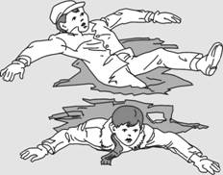
Рис. 87. Попытки вылезти самому из полыньи грудью или спиной
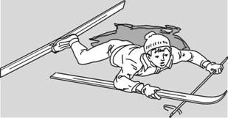
Рис. 88. Попытки вылезти самому из полыньи с лыжами
Провалившемуся необходимо внушить, чтобы он широко раскинул руки на льду и ждал помощи, так как самостоятельная попытка вылезти из воды может привести к новому обламыванию кромки льда и очередному погружению пострадавшего под лед. Если тонущий скрылся подо льдом, спасатель ныряет за ним, но в этом случае для обеспечения собственной безопасности и более успешной попытки спасти человека, он обвязывает себя веревкой, конец которой должен быть закреплен на берегу, либо находиться в руках человека, стоящего на твердой опоре или лежащего на льду вдали от проруби. Следует помнить, что лед на реке менее крепок, чем в водоеме со стоячей водой и правила предосторожности имеют здесь еще большее значение. Максимальные нагрузки на лед приведены в табл. 4.
После извлечения провалившегося следует принять меры к согреванию и предупреждению простудных заболеваний как у пострадавшего, так и у спасателя. Для этого необходимо пострадавшего и спасателя доставить в теплое помещение, снять мокрую одежду, растереть тело и надеть сухое белье. Быстрейшему согреванию способствуют горячие напитки: кипяток, чай, кофе и др.
При массовых несчастных случаях основное внимание должно быть обращено на четкую организацию спасания. Опытный пловец или кто-либо из находящихся на берегу обязан возглавить общее руководство мероприятиями по оказанию помощи.
При отсутствии достаточного количества спасательного инвентаря могут быть использованы различные водоплавающие предметы (бревна, доски, скамейки и др.), которые спасатели толкают к месту происшествия. Оказывая помощь вплавь группе тонущих, вначале следует спасать детей и пожилых людей. При этом надо учитывать, что заплывание в середину группы пострадавших опасно для спасателей. Сначала спасать необходимо только находящихся с краю, подбадривая и давая советы остальным. При выполнении этих элементарных правил спасание группы людей, терпящих бедствие, пройдет успешно и обеспечит сохранение многих жизней.
Таблица 4 Определение максимальной нагрузки на лед
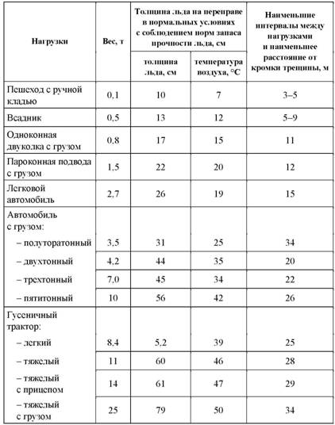
Одной из распространенных причин, приводящих к утоплению, является возникающее при нахождении человека в воде переохлаждение.
Вследствие того, что теплоемкость воды в 4,2 раза, а теплопроводность в 26,7 раза больше, чем воздуха, теплоотдача в воде идет у человека более интенсивно, чем в воздушной среде. Установлено, что теплообмен не приводит к снижению температуры тела при погружении в воду с температурой +33…+34 °С. Соответствующая этому условию температура воздуха составляет примерно +30 °С. Отсюда можно сделать вывод, что опасность переохлаждения существует практически во всех водоемах нашей страны в течение всего года.
В табл. 5 приведены данные о допустимом времени пребывания человека в воде. При длительном плавании, рано или поздно, наступает переохлаждение организма и потеря сознания. Поэтому как бы хорошо человек не умел плавать, он при переохлаждении может утонуть.
Таблица 5 Последствия гипотермии в зависимости от продолжительности пребывания человека в воде разной температуры
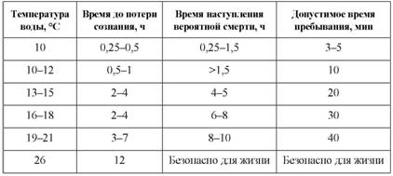
Понижение температуры тела (гипотермия) при пребывании человека в воде происходит неравномерно. Непосредственно после погружения в воду внутренняя температура тела несколько повышается. Вслед за этим очень кратковременным явлением начинается снижение температуры.
Если отдача теплоты компенсируется за счет ее выделения при обмене веществ, движениях, то снижение температуры прекращается. В противном случае оно продолжится, а ниже уровня +35 °С станет более стремительным и завершится достижением смертельного уровня в +24 °С. Температура поверхности тела падает более резко, но существенно варьируется в различных частях тела. Так конечности охлаждаются значительно быстрее. Во время длительного плавания надо особенно оберегать от переохлаждения голову и шею, так как именно эти места наиболее чувствительны к холоду.
При снижении температуры тела сначала наблюдается учащение пульса до 120 уд./мин. В дальнейшем при температуре тела около +33 °С частота ударов сердца сокращается до 50 уд./мин. При температуре тела +30 °С начинается аритмия, за которой следует вентрикулярная фибрилляция (+23 °С). При дальнейшем понижении температуры в сердечной мышце происходят необратимые изменения. Дыхание прекращается примерно за 20 минут до остановки сердца.
Интенсивный озноб в первой стадии охлаждения сопровождается значительным выделением внутреннего тепла. При +34…+35 °С появляется мышечная скованность, которая обычно сильно затрудняет дыхание. Очень опасна мышечная расслабленность, так как она свидетельствует о развитии необратимых процессов и о приближающейся смерти. Нарушение деятельности головного мозга начинается при +34 °С. При температуре тела +30 °С пропадает сознание.
Борьба организма с гипотермией в воде возможна только за счет снижения теплопроводности и увеличения теплообразования в результате более интенсивного обмена веществ.
При ознобе, который является непроизвольной реакцией организма, в течение получаса выделяется в 4-5 раз больше теплоты, чем в обычных условиях. По истечении этого времени количество выделяемого тепла сокращается. При температуре воды ниже + 15 °С сохранить температуру тела на безопасном уровне за счет озноба не удается.
Обмен веществ интенсифицируется и при движении человека в воде (плавании). Теплообразование в течение нескольких часов может увеличиваться в 10 и более раз. Однако прибегать к этой мере целесообразно при температуре воды не ниже +15 °С и в течение непродолжительного времени. Объясняется это быстрым истощением организма, с одной стороны, и увеличением отдачи теплоты за счет роста конвекции – с другой.
Теплопроводность регулируется прежде всего в результате естественной реакции организма. Нормальная температура тела обычно сохраняется на уровне +36,8 °С. Большое значение в регулировании внутренней температуры имеет кровеносная система человека. При высокой температуре окружающей среды кровеносные сосуды в подкожном слое расширяются и отдают значительное количество внутренней теплоты, предотвращая этим повышение температуры тела. Если температура окружающей среды низкая, то за счет сокращения сосудов отдача теплоты телом резко уменьшается. Таким образом кровеносная система автоматически поддерживает внутреннюю температуру на постоянном уровне при умеренных колебаниях температуры воды.
Для оказания эффективной помощи пострадавшим полезно знать симптомы каждой стадии переохлаждения.
По мере нарастания опасности гипотермия проявляется следующим образом:
– отклонение от нормального поведения – агрессивность, а позднее – апатия;
– усталость и нежелание двигаться;
– потеря чувствительности, ложное ощущение благополучия;
– неловкость в движениях, нарушение речи;
– потеря сознания;
– смерть.
При оказании помощи необходимо предпринимать самые срочные меры, так как при низкой температуре все перечисленные стадии гипотермии могут завершиться смертельным исходом всего через 20—30 минут.
Прежде всего пострадавшего следует поместить в самое теплое место. Мокрую одежду необходимо заменить на сухую (или одеяла). Для согревания рекомендуется использовать теплоту человеческого тела. Теплое питье и калорийная пища в значительной степени способствуют восстановлению сил. Спиртные напитки и различные наркотические вещества противопоказаны, поскольку они существенно затормаживают работу терморегулирующего механизма человека.
При сильном переохлаждении, чтобы предотвратить дальнейшее понижение внутренней температуры тела, пострадавшего следует поместить в горячую ванну (+40…+50 °С) и одновременно производить искусственное дыхание и наружный массаж сердца.
Чтобы предотвратить переохлаждение организма занимающихся плаванием, температура воды в бассейнах поддерживается на уровне +24…+28 °С. По этой же причине заниматься плаванием в открытых водоемах при температуре воды ниже +17 °С запрещено. Длительность занятий в воде должна увеличиваться постепенно. Занятия с детьми проводятся в воде более высокой температуры, длительность занятий меньше. Во всех случаях инструктор или тренер обязан внимательно следить за состоянием своих учеников во время занятий плаванием. При появлении у занимающегося признаков охлаждения – гусиная кожа, посинение, дрожь – необходимо вывести его из воды и согреть.
В холодной воде может возникнуть внезапная потеря сознания от холодового шока. Обычно шок возникает при быстром погружении в воду после того, как человек сильно разогрелся на солнце, или от физической нагрузки.
Меры безопасности на льду весной
С наступлением весны под воздействием солнечных лучей лед быстро подтаивает. Еще более разрушительные действия на него оказывает усиливающееся весной течение воды в реках, которое подтачивает его снизу. С каждым днем лед становится все более пористым, рыхлым и слабым. Вполне понятно, что передвижение по такому льду связано с большой опасностью.
Нужно знать, что весенний лед резко отличается от осеннего и зимнего. Если осенний лед под тяжестью человека начинает трещать, предупреждая об опасности, то весенний лед не трещит, а проваливается, превращаясь в ледяную кашицу.
Опасно находиться на весеннем льду водохранилищ. Были неоднократные случаи, когда ветром отрывались большие поля льда, на которых находились рыболовы и дети. Для их спасения применялись вертолеты и катера.
Детям переходить водоемы весной строго запрещается. Особенно недопустимы игры на льду в период вскрытия рек. Прыгать с льдины на льдину, удаляться от берега очень опасно. Такие поступки, как правило, заканчиваются трагически.
Во время паводка и ледохода опасно находиться на обрывистом берегу, так как быстрое течение воды подмывает и рушит его. Вот почему весной, особенно в период вскрытия рек и ледохода, необходимо максимально усилить наблюдение за детьми, вести среди них разъяснительную работу.
Способы спасания утопающего на весеннем льду аналогичны способам спасания на осеннем или зимнем льду, но имеют свои особенности и представляют определенную сложность:
– рыхлость льда усложняет действия самого тонущего и требует большой выносливости;
– подвижка льда затрудняет работы спасателей по спасению утопающего как табельными, так и подручными средствами;
– спасая тонущего, необходимо умело управлять лодкой, катером, чтобы обойти льдины, раздвинуть их и подойти к утопающему, не усугубив его положение.
В период половодья (паводка) резко увеличивается течение воды, образуя большое количество водоворотов, которые небезопасны и для утопающих, и для спасателей.

